|  |  |  |
| --- | --- | --- |
| sistemas informaticos | | PRUEBA ABIERTA 1 |
|  | | |
|  | | |
|  |  | |
| alumno cesur 24/25  Alejandro Muñoz de la Sierra | PROFESOR  Efren Zurita Alonso | |

|  |  |
| --- | --- |
| 01 Relaciona los huecos con los nombres |  |

Relaciona los huecos con los nombres: RJ45, PS/2, Audio, USB 3.0, eSATA, USB 2.0.

A continuación, se describe la función y la identificación de cada conector:

RJ45:

- Función: Se utiliza para redes Ethernet. Es el estándar para conectar computadoras a Internet con un cable de red.

- Identificación: Tiene forma rectangular y 8 pines metálicos.

- Uso común: Para conectar a routers y switches de red.

PS/2:

- Función: Usado para teclados y ratones, más común en computadoras antiguas.

- Identificación: Conector redondo con una muesca de alineación. Generalmente verde (ratón) o morado (teclado).

- Uso común: Conectar dispositivos periféricos viejos.

Audio (Jack 3.5 mm):

- Función: Para entrada o salida de audio para auriculares, micrófonos y altavoces.

- Identificación: Pequeño conector redondo, a menudo de colores: verde (salida) o rosa (entrada).

USB 3.0:

- Función: Universal para transferencias de datos y alimentación, con velocidad de hasta 5 Gbps.

- Identificación: Similar al USB 2.0, pero con una lengüeta interna azul.

- Uso común: Conectar discos duros externos y memorias USB.

eSATA:

- Función: Conectar dispositivos de almacenamiento externo a alta velocidad.

- Identificación: Puerto robusto, parecido al SATA interno pero distinto.

- Uso común: Transferencias de datos con almacenamiento externo.

USB 2.0:

- Función: Universal para datos y alimentación, con velocidad de hasta 480 Mbps.

- Identificación: Similar a USB 3.0, pero con lengüeta negra o blanca.

- Uso común: Conectar impresoras, ratones y cámaras.

FireWire:

Función: Conexión veloz para dispositivos multimedia cámaras, discos duros externos y otros periféricos.

Identificación: Puerto trapezoidal con 4, 6 o 9 pines.

Uso común: Transferir datos en edición de video y audio profesional.

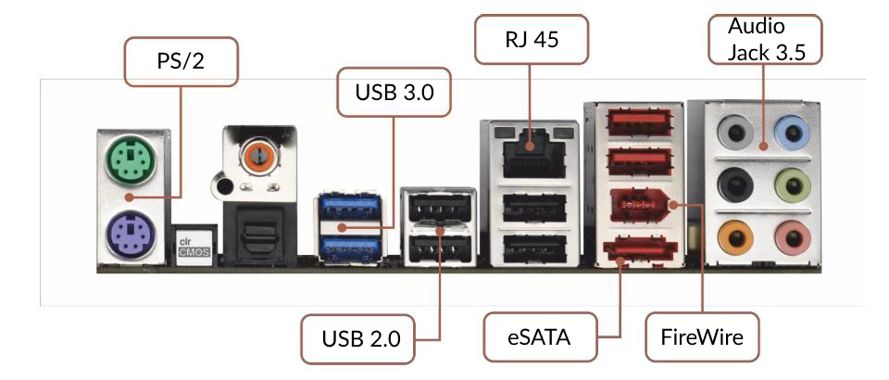

# 02

# Identifica puertos/conectores en tu ordenador y menciona posibles adicionales

Realiza una revisión de tu equipo y describe los puertos que encuentres. Ejemplo:

Puertos encontrados:

- USB (2.0 y 3.0): Cuatro puertos, dos de cada tipo.

- Audio: Conector para micrófono y auriculares.

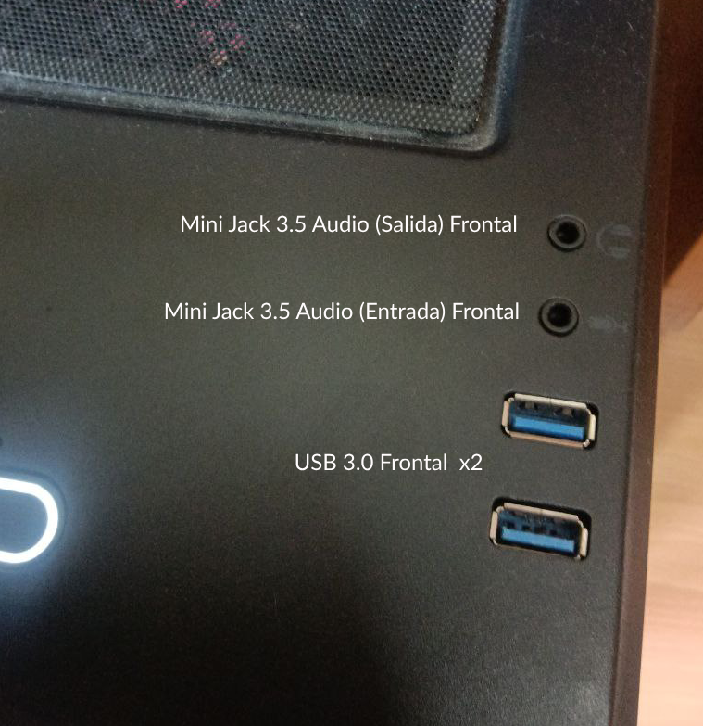

Puertos encontrados:

- RJ45: Puerto Ethernet.

- USB (2.0 , 3.0 y 3.1): 2xNegros, 2xAzules, 2xAguamarina.

- Audio: Conector para micrófono, auriculares y línea.

- HDMI: Conexión para video/audio de alta definición (Interno y Externo).

- DisplayPort: Para conectar monitores con alta definición (Externo).

- VGA: Para conectar monitores con alta definición (Interno).

- DVI: Para conectar monitores con alta definición (Interno).

-- PS/2: Para conectar Ratón o Teclados más antiguos.

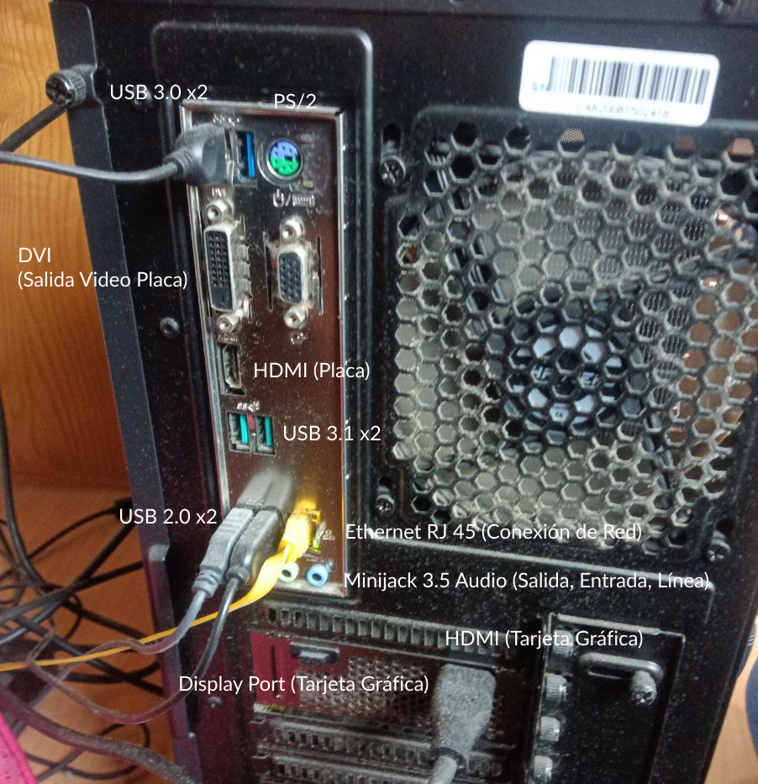

# 03

# Realiza una lista de sistemas operativos, su desarrollador y arquitectura

Ejemplo de tabla con sistemas operativos conocidos:

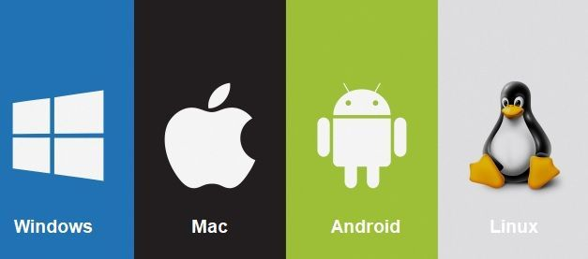

Información adicional:

Windows es usado en oficinas.

macOS es popular en diseño.

Linux se usa en servidores.

Android es líder en dispositivos móviles.

Debian es distribución de Linux (Programación).

# 04

# Planificación y técnicas de instalación

Instalación, actualización y recuperación de sistemas operativos:

1. Planificación general

Antes de instalar un sistema operativo, se debe planear para asegurar que todo funcione bien:

Requisitos del sistema: Verificar las especificaciones mínimas y recomendadas (procesador, RAM, almacenamiento, compatibilidad).

Ejemplo: Windows 11 necesita un procesador de 64 bits, 4 GB de RAM, 64 GB de almacenamiento y TPM 2.0.

Preparación del dispositivo: Hacer copias de seguridad y comprobar que los periféricos son compatibles.

Medio de instalación: Descargar la imagen ISO oficial y crear un USB o DVD instalador usando herramientas como Rufus o Etcher.

BIOS/UEFI: Ajustar el arranque desde el USB/DVD.

2. Técnicas específicas por sistema operativo

Windows 11:

- Instalación: Iniciar desde el USB, ajustar particiones y terminar la configuración.

- Actualización: Utilizar la herramienta de Microsoft para actualizar desde Windows 10.

- Recuperación: Configurar puntos de restauración y usar "Restablecer este PC" si hay problemas.

Windows 10:

- Instalación: Similar a Windows 11, con requisitos más bajos (1 GB de RAM y 16 GB de almacenamiento para 32 bits).

- Actualización: Controlar desde Configuración → Windows Update.

- Recuperación: Usar la herramienta de creación de medios o las opciones avanzadas como "Reparar inicio".

macOS 13 Ventura:

- Instalación: Hacer un USB con el comando createinstallmedia en Terminal, iniciar en modo de recuperación y seguir instrucciones.

- Actualización: Ir a Preferencias del Sistema → Actualización de software.

- Recuperación: Utilizar el modo de recuperación (Cmd+R) para reinstalar macOS o reparar discos.

Ubuntu 22.04:

- Instalación: Crear un USB de arranque, iniciar desde allí y configurar particiones, idioma y zona horaria.

- Actualización: Ejecutar en Terminal:

```bash

sudo apt update

sudo apt upgrade

```

- Recuperación: Usar el modo de recuperación desde GRUB o ejecutar sudo dpkg --configure -a para arreglar configuraciones dañadas.

3. Consideraciones finales

Documentación: Anotar pasos importantes y usar imágenes para futuras referencias.

Virtualización: Probar sistemas operativos en VirtualBox antes de instalarlos realmente.

Conclusión:

Un proceso bien planificado y técnicas específicas para cada sistema operativo ayudan a instalar de forma efectiva, reducir riesgos y mejorar la recuperación en fallos. Esto es crucial para asegurar el funcionamiento en entornos profesionales.

# 05

# Observa tipos de cables y conectores e identifica su uso

Análisis de algunos cables comunes:

Cable Coaxial:

Envía señales de televisión, radio y datos, se usa en redes viejas. Se reconoce por su núcleo central con aislamiento y una malla metálica. Usos incluyen televisión por cable, antenas e Internet con DOCSIS.

Cable UTP (Par Trenzado No Apantallado):

Hecho para redes Ethernet. Está compuesto por pares de hilos trenzados sin apantallamiento y cubierto por plástico. Se usa para conectar computadoras, routers y switches en redes LAN.

Cable de Fibra Óptica:

Envía datos rápidamente usando luz. Tiene un núcleo de vidrio o plástico cubierto con capas resistentes como PVC o Kevlar. Se utiliza en redes WAN, enlaces entre servidores y telecomunicaciones.

Conector RJ45:

Se usa para terminar cables Ethernet en redes LAN. Tiene forma modular, con 8 pines metálicos y una lengüeta plástica. Se emplea para unir dispositivos como switches, routers y computadoras.

Conector DB25:

Envía datos en puertos paralelos o seriales. Tiene forma rectangular, con 25 pines en dos filas. Se usa para conectar impresoras viejas y dispositivos industriales.

Conector DB9:

Facilita la comunicación serial entre equipos. Es más pequeño que el DB25 y tiene 9 pines en dos filas. Se utiliza con módems, sistemas de control industrial y equipos viejos.

Conector BNC:

Une cables coaxiales para transmisión de señales. Es cilíndrico y tiene un cierre de bayoneta. Se usa en redes coaxiales (Ethernet 10BASE2) y en sistemas de video.

Terminador de 50 Ω:

Se usa para finalizar líneas coaxiales y evitar que las señales se reflejen. Se aplica en redes antiguas con cable coaxial.

Latiguillos y conectores para fibra óptica:

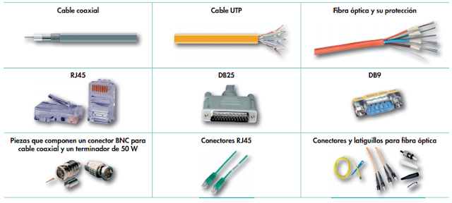Permiten conexiones precisas en cables de fibra. Incluyen conectores como SC, LC y ST. Se utiliza en centros de datos, redes FTTH y telecomunicaciones.

# 06

# referencias

<https://hardzone.es/noticias/componentes/colores-puerto-usb/>

<https://www.xataka.com/basics/vga-dvi-hdmi-displayport-usb-c-como-saber-que-cable-para-monitor-necesito>

<https://www.profesionalreview.com/conectores-pc/>

<https://www.monografias.com/trabajos104/puertos-y-conectores-pc/puertos-y-conectores-pc>

<https://es.wikipedia.org/wiki/Puerto_(inform%C3%A1tica)>

<https://es.wikipedia.org/wiki/Sistema_operativo>

<https://www.arsys.es/blog/mejores-sistemas-operativos-diferencias-y-cual-elegir>

<https://www.profesionalreview.com/2023/12/09/instalar-sistema-operativo/>

<https://www.youtube.com/watch?v=fbNqVwJ2TGk>

<https://www.youtube.com/watch?v=kBOekGrkwSA>

<https://sarreplec.caib.es/pluginfile.php/14196/mod_resource/content/3/EM02_20/singlepage_index.html>

<https://www.xataka.com/basics/como-instalar-linux-a-windows-10-ordenador>